РОССИЙСКАЯ ФЕДЕРАЦИЯ
РОСТОВСКАЯ ОБЛАСТЬ
КУЙБЫШЕВСКИЙ РАЙОН
АДМИНИСТРАЦИЯ ЛЫСОГОРСКОГО СЕЛЬСКОГО ПОСЕЛЕНИЯ

ПОСТАНОВЛЕНИЕ

05.02.2013 с. Лысогорка № 13

Об определении границ специально отведенных мест
для проведения публичных мероприятий
на территории Лысогорского сельского поселения

На основании Постановлением Правительства Ростовской области от 27.12.2012 года № 1120 «О специально отведенных местах для проведения публичных мероприятий на территории Ростовской области»

постановляю:

1. Утвердить границы специально отведенных мест для проведения публичных мероприятий на территории Лысогорского сельского поселения (согласно приложения).

2. Опубликовать постановление в информационном бюллетене, издаваемом Администрацией Лысогорского сельского поселения.
3. Контроль исполнения данного постановления оставляю за собой.

Глава Лысогорского сельского поселения: Н.В.Бошкова

Приложение
к постановлению Администрации
Лысогорского сельского поселения
№ 13 от 05.02.2013

Границы специально отведенных мест
для проведения публичных мероприятий
на территории Лысогорского сельского поселения

№ п/п | Населенный пункт | Адрес | Место расположение
1 | с.Лысогорка | ул. Кушнарева, 3 | Центральная площадь:  южная сторона - граница домовладения по улице Кушнарева , 2;  северная сторона – автомобильная дорога по ул. Калинина;  восточная сторона – автомобильная дорога по ул. Кушнарева;  западная сторона – зеленое насаждение (клены).  Приложение №1.
2 | с. Новиковка | Ул. Победы, 28 «а» | Площадка перед зданием сельского Дома культуры:  южная сторона – зеленые насаждения вдоль автомобильной дороги по ул. Победы;  северная сторона – надземный газопровод;  восточная сторона – фасад Новиковского СДК;  западная сторона – граница домовладения по улице Победы, 30.  Приложение №2.
3 | с. Новоспасовка | Ул. Победы 10 А | южная сторона автомобильная дорога по ул. Победы;  северная сторона – фасад МБОУ ДОД ЦДОД;  восточная сторона – пустырь примыкающий к МБОУ ДОД ЦДОД;  западная сторона – фасад магазина Куйбышевского ПО.  Приложение №3.
4 | х.Крюково | Ул. Победы, 47 | территория перед зданием магазина:  южная сторона - граница домовладения по улице Победы, 49;  северная сторона – граница асфальтированной площадки;  восточная сторона – фасад магазина Куйбышевского ПО;  западная сторона – автомобильная дорога по ул. Победы.  Приложение №4.

Приложение №1
с. Лысогорка

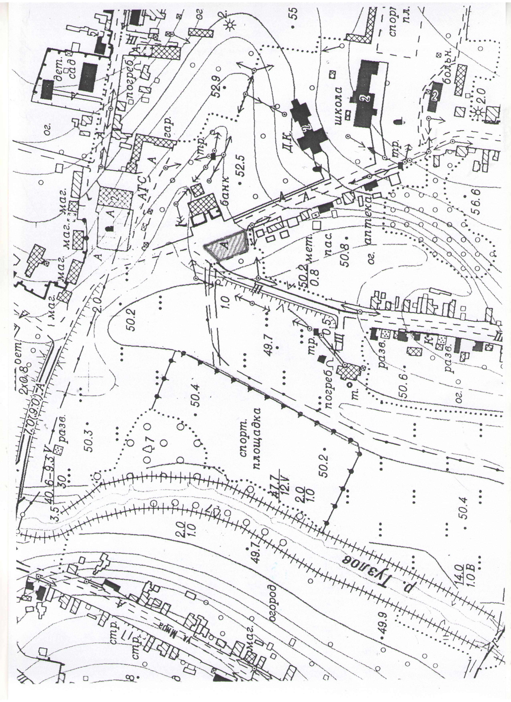

Приложение №2

с. Новиковка
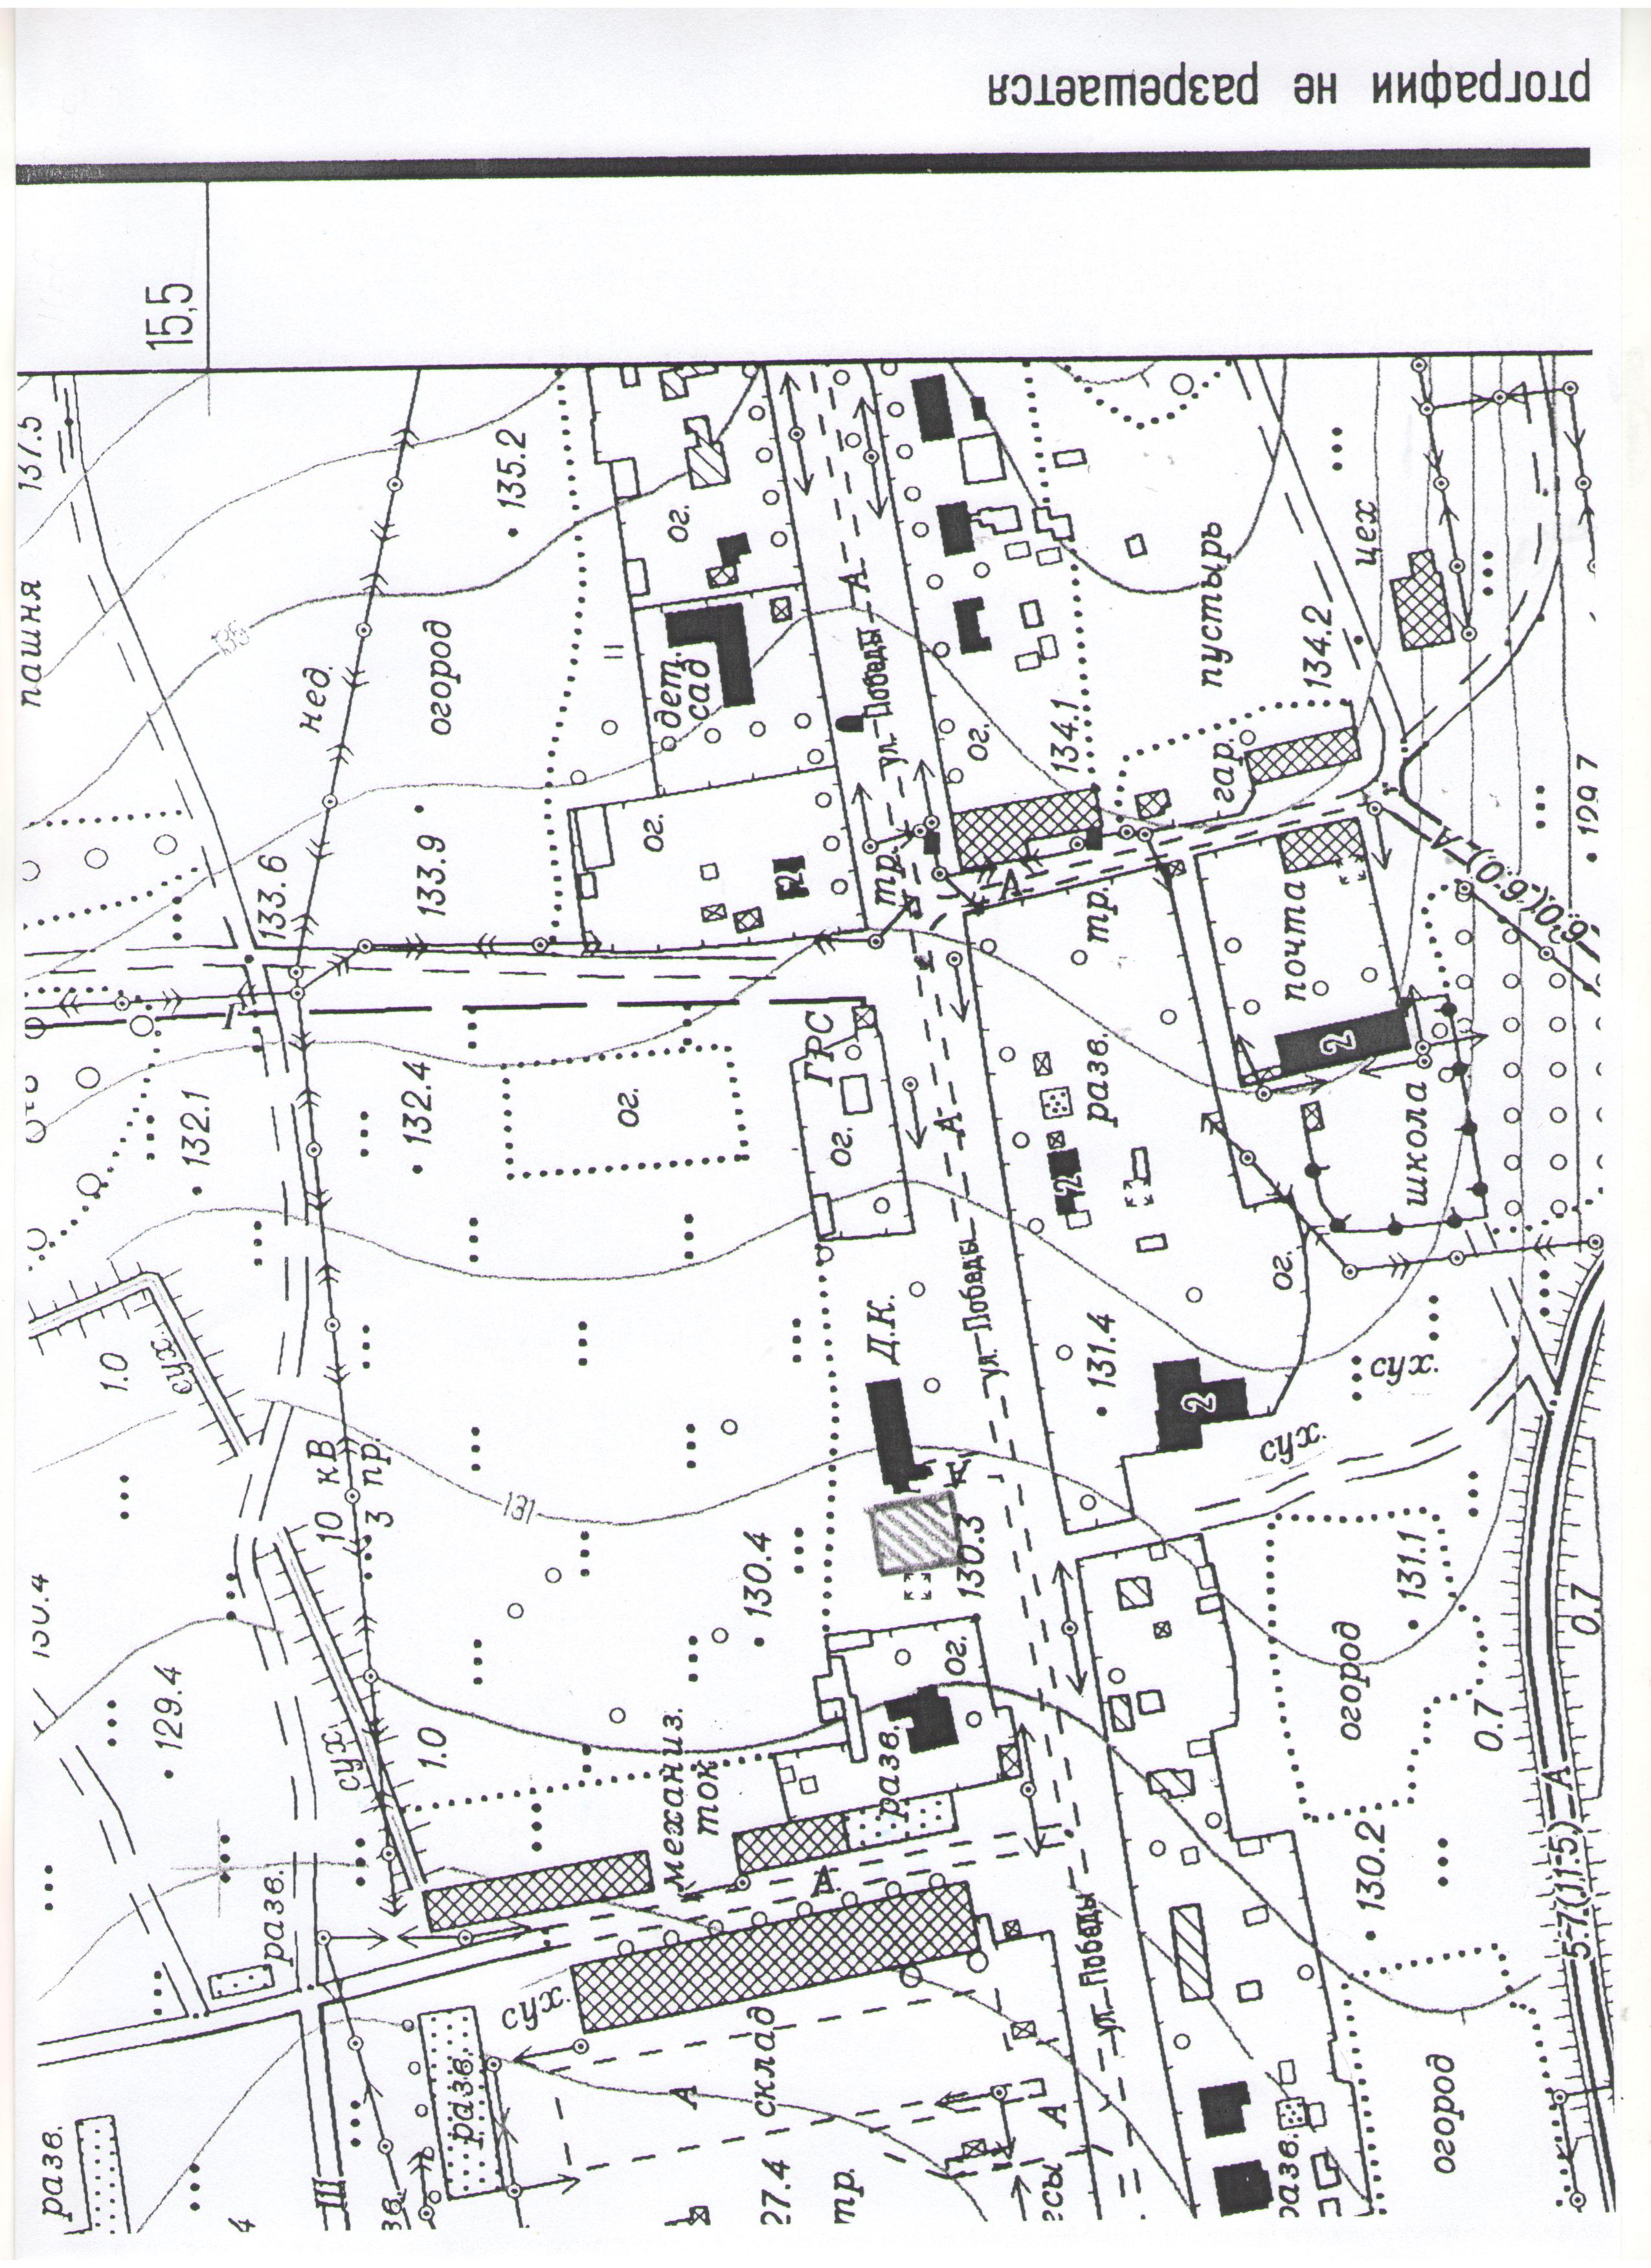

Приложение №3

с. Новоспасовка

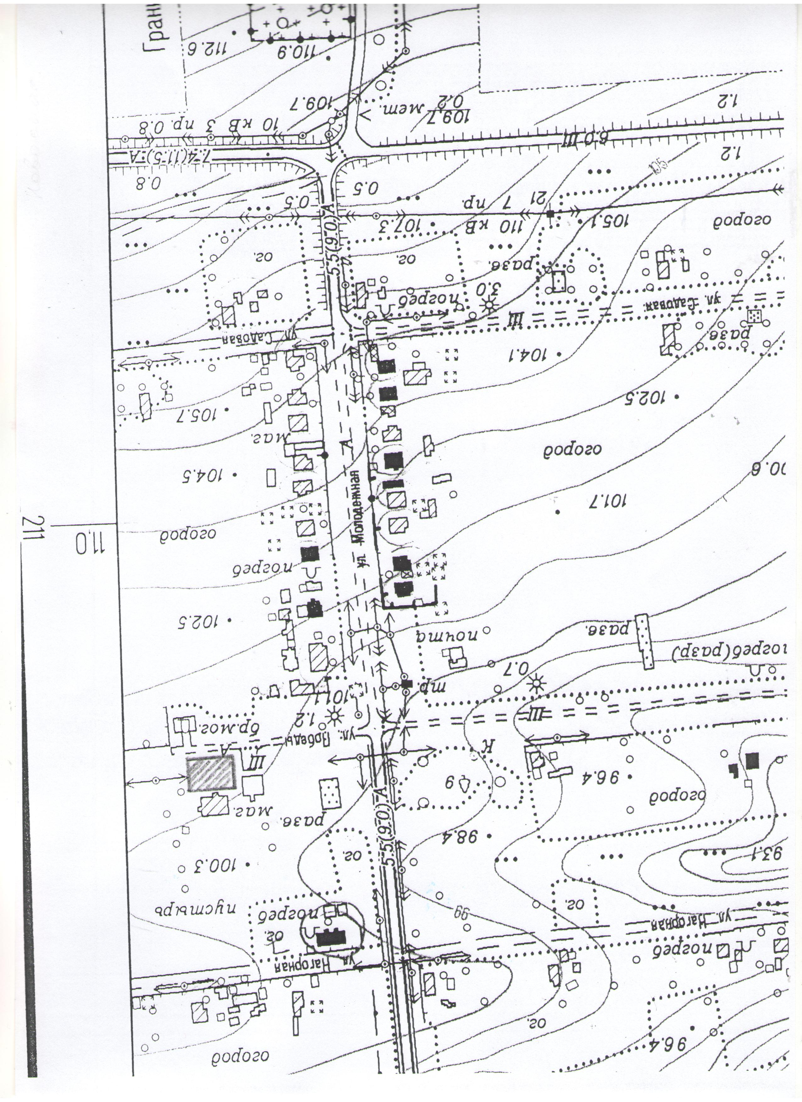

Приложение №4

х. Крюково

